Logbog, 2

Konverteret vores 2d array til string for at nemmere at kunne bruge det i BogR software. Hvor R er næste array, N er ny arraylinje og 1 er farve og 0 er ikke-farvet, Q slutter array (Færdigt billede).

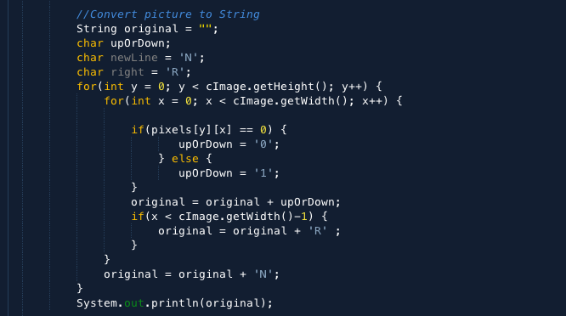

Programmeret greyscale for 2 farveintervaller, for forbedret tydlighed af eventuelle billeder. Med hvid color range fra 160 til 255 og 159 til 0 for sort.

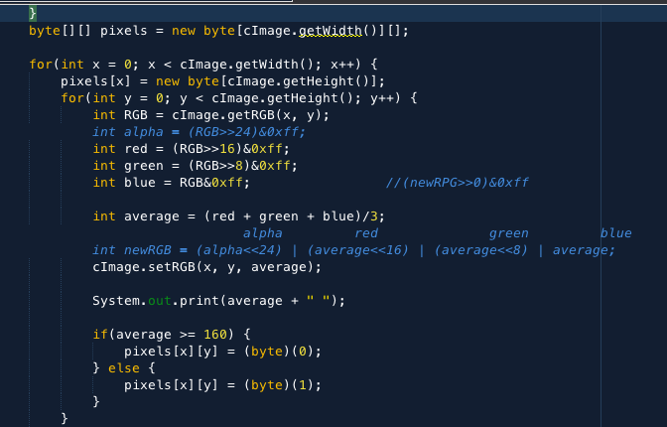

Samt opdelt kode fra main programmet til deres egen klasse, for at vi bruger objektorienteret programmering.

Skærmbillede%202017-11-06%20kl.%2014.38.41.png

Litteratur

<https://stackoverflow.com/questions/6126439/what-does-0xff-do>

<https://www.dyclassroom.com/image-processing-project/how-to-convert-a-color-image-into-grayscale-image-in-java>

<https://stackoverflow.com/questions/1050989/double-greater-than-sign-in-java>

<http://www.rapidtables.com/web/color/RGB_Color.htm>

<https://docs.oracle.com/javase/tutorial/displayCode.html?code=https://docs.oracle.com/javase/tutorial/2d/images/examples/LoadImageApp.java>